**附件1 ： 采用网上填写征询表的说明**

本次意见征询可采用网上“填报中心”的方式进行填报。具体操作如下：

**一、登录信息门户**

信息门户地址：<http://myportal.usst.edu.cn/sopplus/teacher/index.html>

或从学校主页-信息门户进入，输入个人账号密码。

选择“**财务资产**”模块中“**设备征询表**”。操作界面见下图。

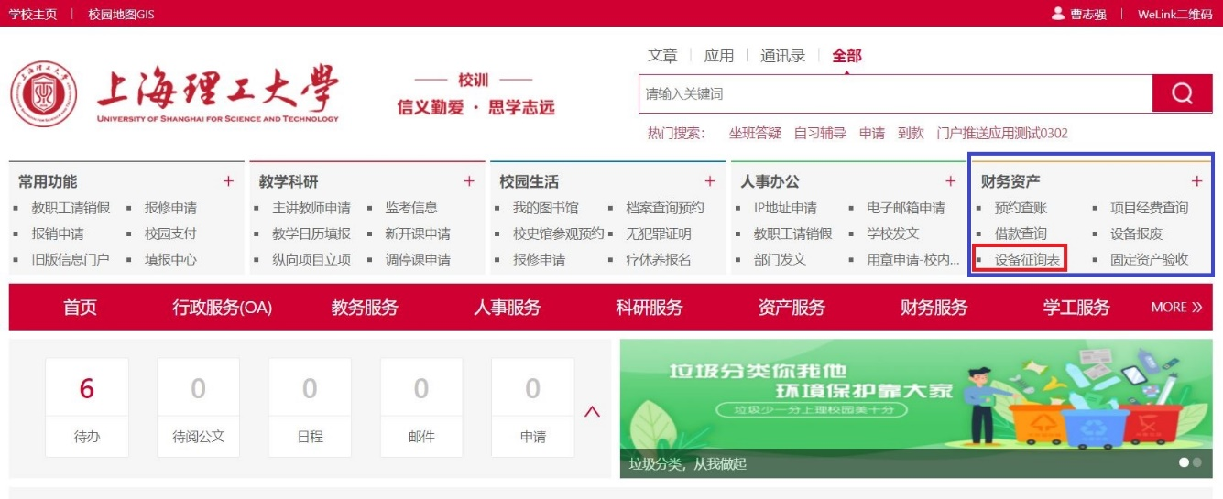

**二、填写征询表**

进入填报中心后，选择其中一行，点击“编辑”即可填写征询表所有内容。**请以学院科研团队为最小单位进行统一填写**。标注星号项均为必填项。如果需要添加行，可以点击右上角“添加”。

填写完毕后可以选择“预览报表”对填写内容进行检查。检查无误后点击“提交报表”。提交后不能修改。

